Topologie počítačových sítí 2
Hvězdicová topologie
V počítačových sítích pojem hvězdicová topologie označuje propojení počítačů do útvaru tvarem připomínající hvězdici. Jedná se o nejpoužívanější způsob propojování počítačů do počítačové sítě. Každý počítač je připojený pomocí kabelu (UTP, STP) k centrálnímu prvku hubu nebo switch. Mezi každými dvěma stanicemi existuje vždy jen jedna cesta. Toto zapojení pochází z počátků používání výpočetní techniky, kdy byly počítače připojeny k centrálnímu počítači (mainframe).
Výhody:
- Menší náchylnost k poruchám kabeláže.
- Přerušení kteréhokoliv kabelu nemá vliv na zbytek segmentu.
- Snadná lokalizace závad.
- Snadná rekonfigurace sítě.
Nevýhody:
- Větší spotřeba spojovacích kabelů.
- Potřeba aktivního prvku = vyšší náklady na pořízení.
- Porucha hubu má obvykle za následek nefunkčnost celé sítě.

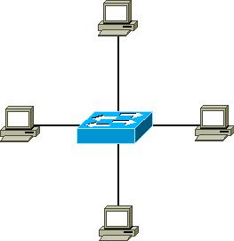
Kruhová topologie
V počítačových sítích pojem kruhová topologie označuje zapojení, kde je jeden uzel připojen k dalším dvěma uzlům tak, že vytvoří kruh. Kruhová topologie je méně efektivní než hvězdicová topologie, protože v ní musí data projít přes mnoho uzlů, než se dostanou ke svému cíli. Například pokud má daná kruhová síť osm počítačů, musí data z prvního počítače projít na čtvrtý počítač přes počítače dva a tři PC 1 -> PC 2 -> PC 3 -> PC 4. Mohou také jít opačným směrem, tedy z prvního počítače přes osmý, sedmý, šestý, pátý na čtvrtý (PC 1 -> PC 8 -> PC 7 -> PC 6 -> PC 5 -> PC 4). Tato metoda je pomalejší, protože data musí projít přes více počítačů. Kruhová topologie má také nevýhodu v tom, že pokud zkolabuje jeden uzel, zkolabuje celá síť, protože k funkčnosti potřebuje, aby byl celý okruh v pořádku.
Spojovací vedení stanic tvoří uzavřený kruh, fyzicky jsou však jednotlivé stanice připojeny nejdříve k pomocným jednotkám označovaným MAU (Media Acces Units). Jednotlivé stanice se sice připojují jediným kabelem, ale ten je tvořen dvěma spoji, které s pomocí propojení uvnitř jednotek MAU vytváří kruh.
Výhody:
- Jednoduchá koncepce předávání zpráv.
- Možnost vícenásobné kontroly neporušenosti zpráv.
- Zabezpečení maximální doby pro dosažení spojení mezi dvěma stanicemi.
Nevýhody:
- Poměrně drahé síťové karty.
- Poměrně složité technické provedení – jednotky MAU.
- Přerušení vodiče znamená poruchu celé sítě – pro zvýšení spolehlivosti je přidáno zdvojené vedení kabelu.
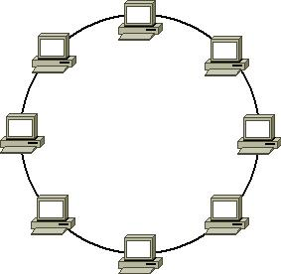

Použitá literatura:
KLIMEŠ, Cyril. Úvod do počítačových sítí. 1. vyd. Ostrava: Ostravská univerzita v Ostravě, 2003. ISBN 80-7042-865-1.
KOUTNÁ, Marcela a Tomáš SOCHOR. Úvod do počítačových sítí. Orlová: OBCHODNÍ AKADEMIE, Orlová, příspěvková organizace, 2006.
Hvězdicová topologie. In: Topologie počítačových sítí [online]. [cit. 2012-12-26]. Dostupné z: http://home.zcu.cz/~topinkov/druhy.html
Prstencová topologie (kruh). Počítačové sítě [online]. [cit. 2012-12-26]. Dostupné z: http://site.the.cz/index.php?id=18

